1 ASIX

**MÒDUL 4: LLENGUATGE DE MARQUES**

ACTIVITAT 3: Dolibarr



# 



**Alumne**: Daniel Mascarilla del Olmo

**Professor**: Eloi Gallés

**Curs**: 1 ASIX

**Centre**: Jaume Viladoms

**ÍNDEX**

**Exercici 1: Inici de gestió de treball 3**

1. Crear dos usuaris que podran accedir a l’aplicació. Han de tenir diferents permisos, configurar a quin mòduls poden accedir. 3

2. Una vegada creats, accedeix amb els diferents usuaris i realitzar les següents accions: 9

a. Crear dos clients. 9

b. Crear dos proveïdors. 10

c. Crear un magatzem. 12

d. Crear dos productes. 14

e. Fes una comanda a un proveïdor d’un producte. 17

f. Gestiona una comanda d’un client. 19

# Exercici 1: Inici de gestió de treball

### 1. Crear dos usuaris que podran accedir a l’aplicació. Han de tenir diferents permisos, configurar a quin mòduls poden accedir.

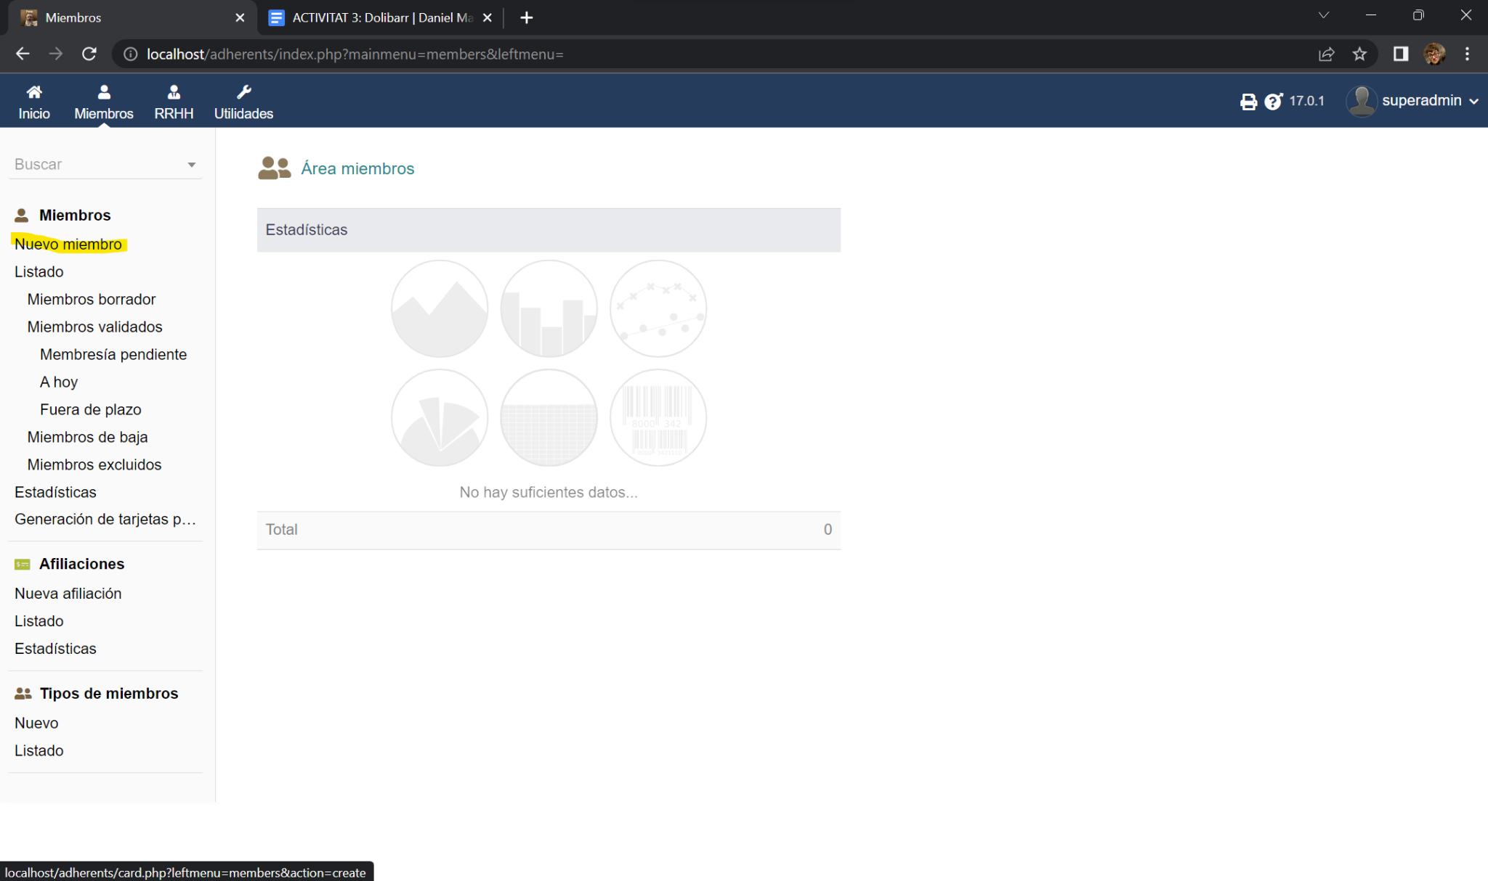

Creaem l’usuari:

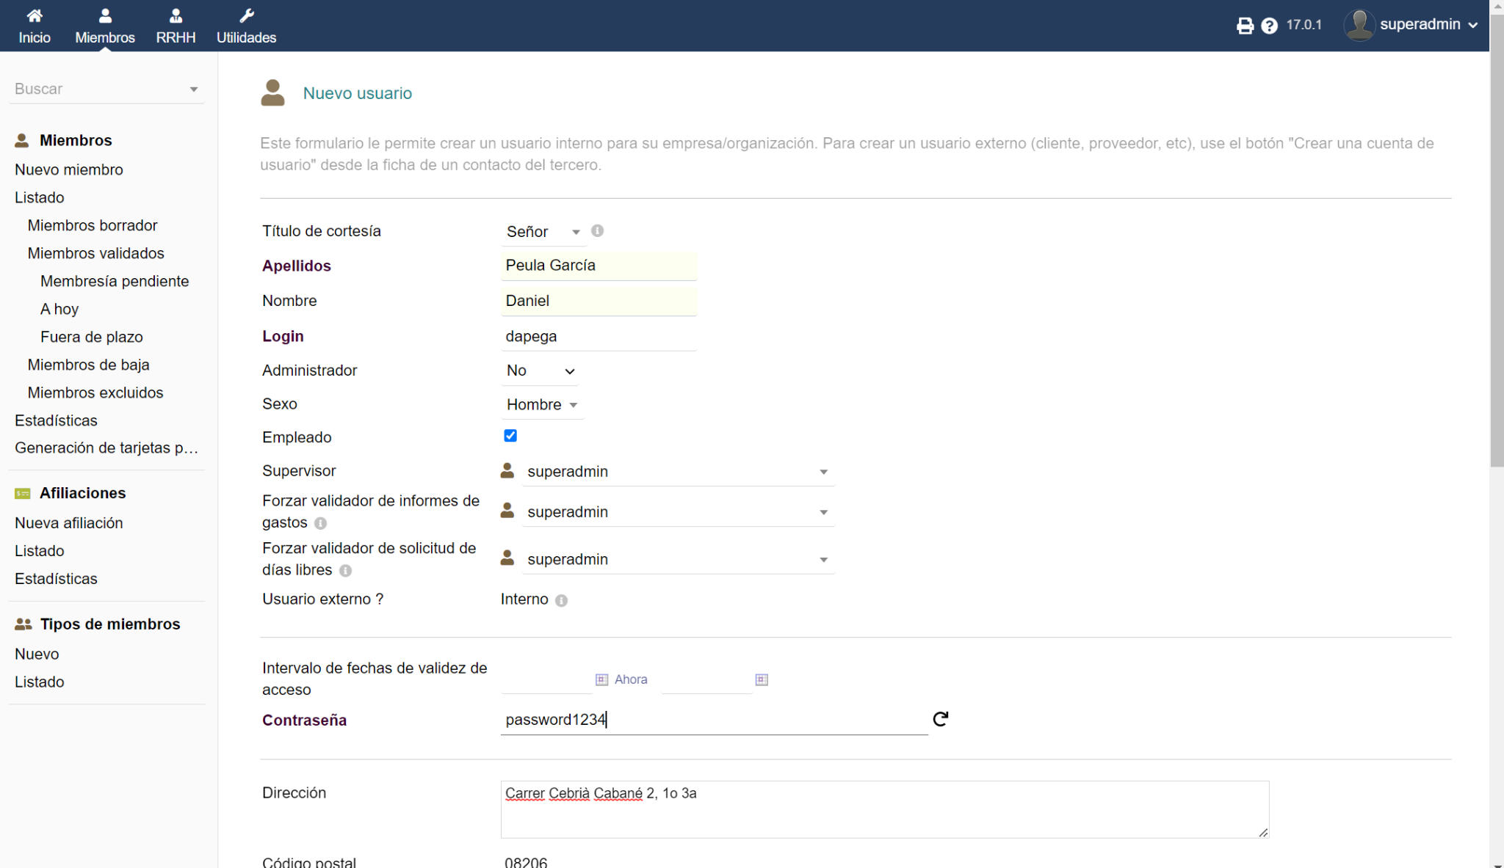

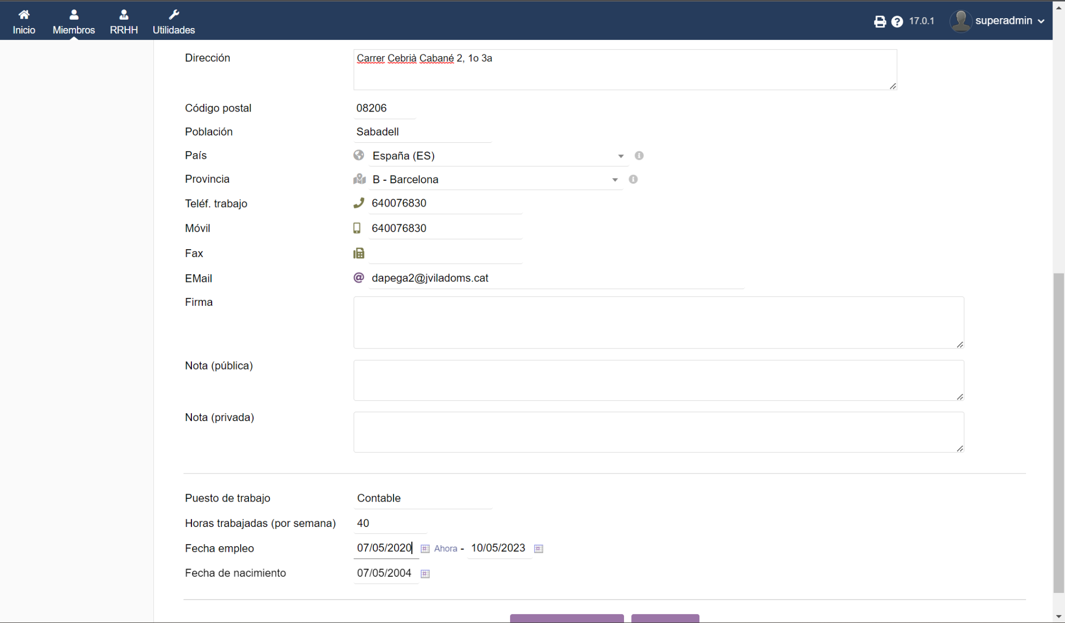

Anirem a la pestanya de permissos:

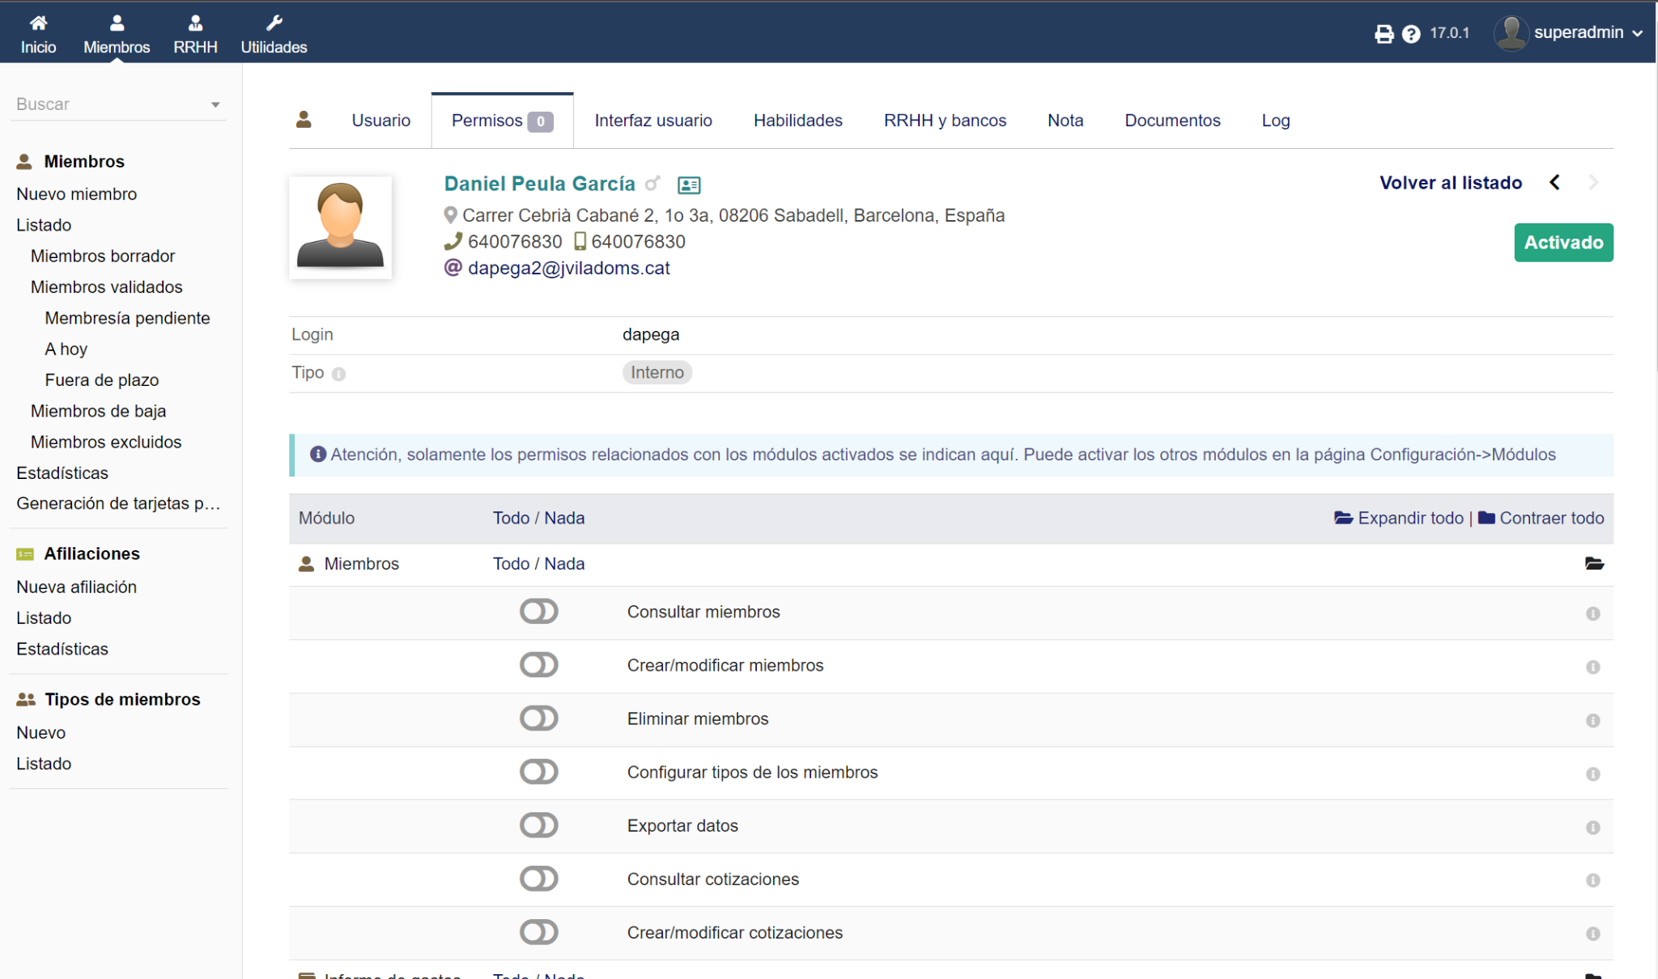

Aqui marcarem els que volguem:

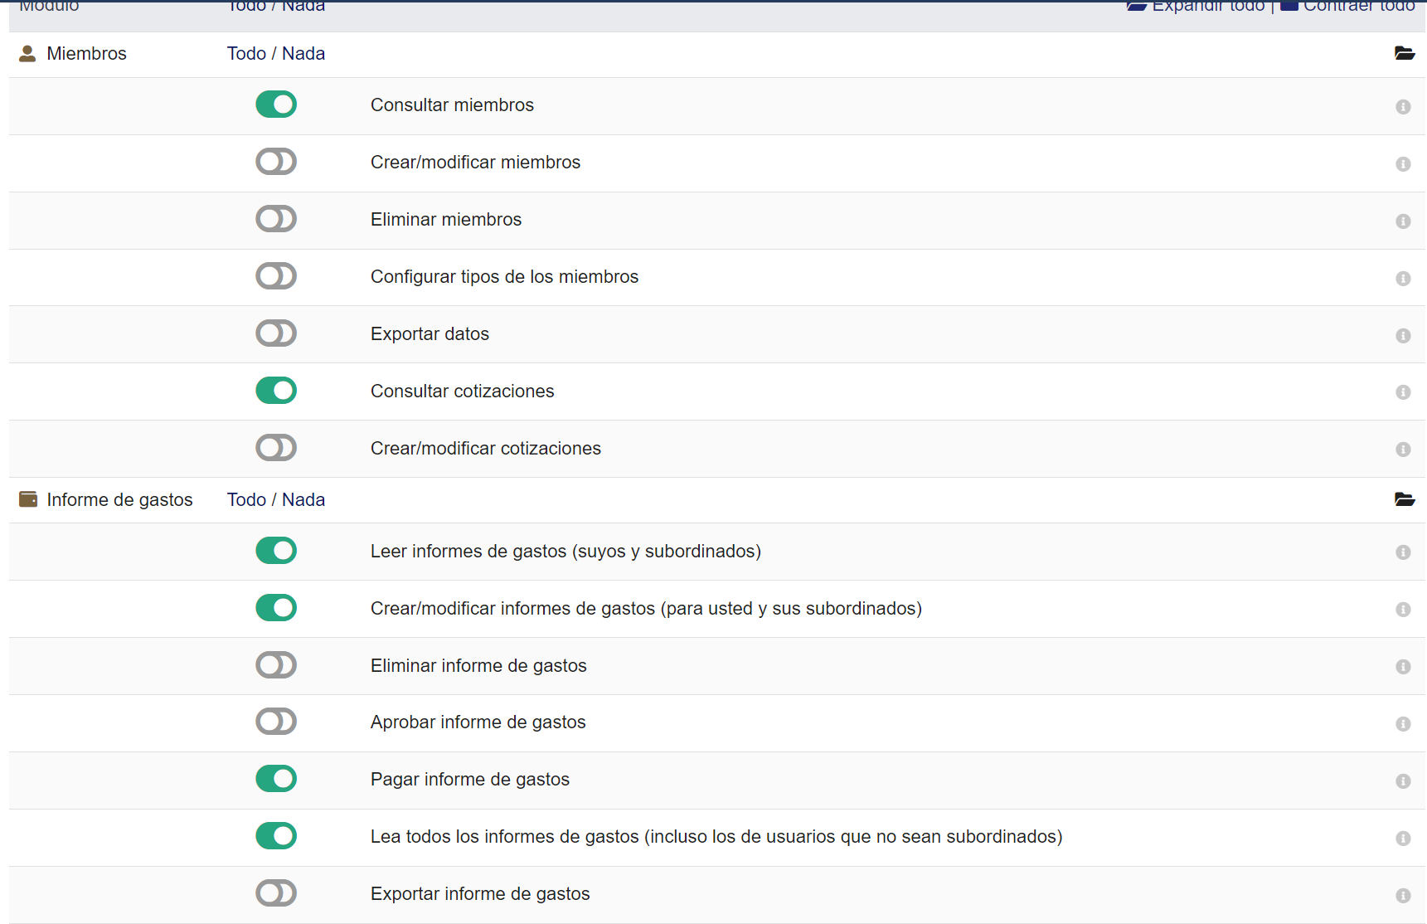

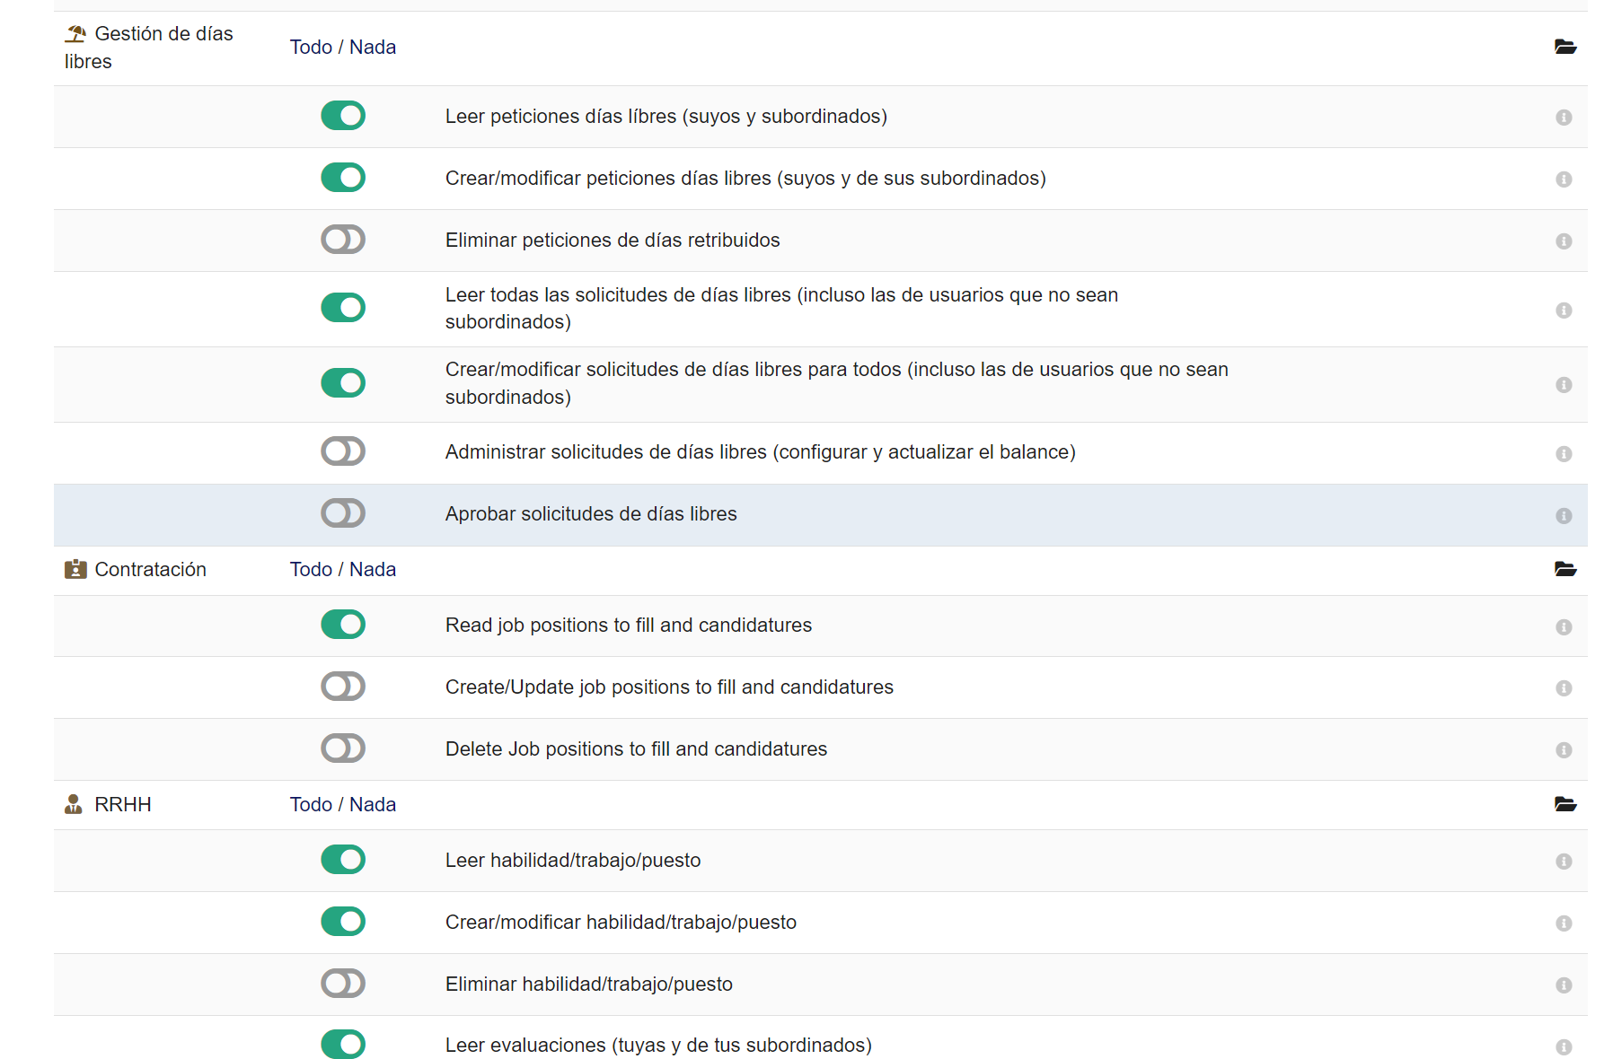

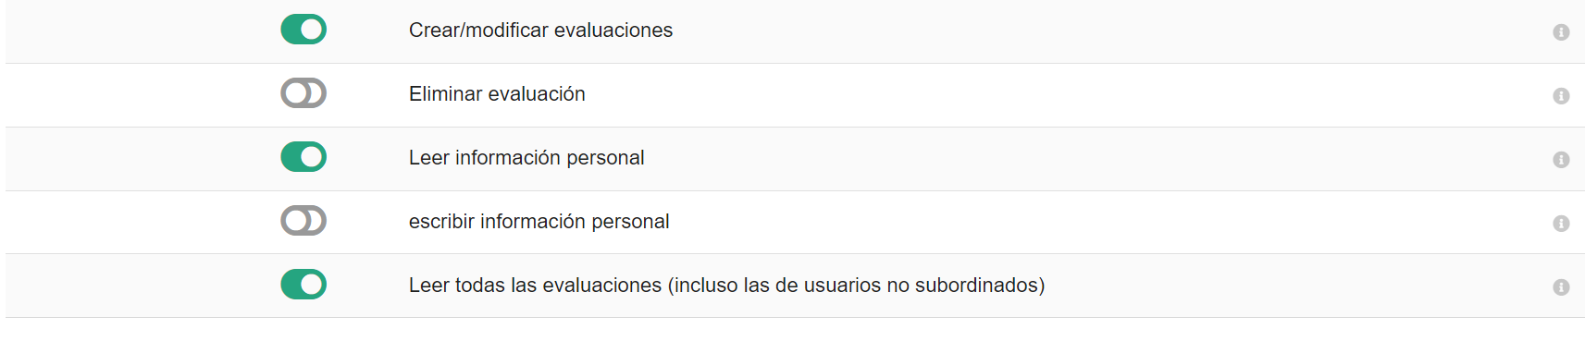

Crearem l’altre usuari:

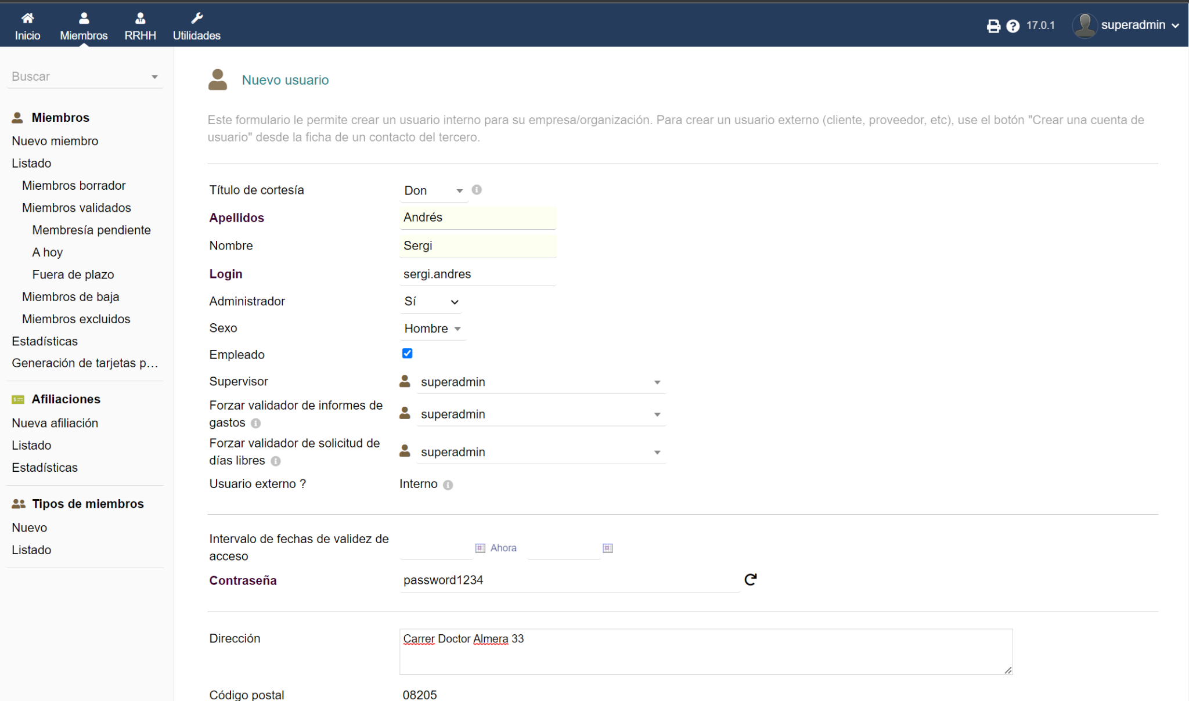

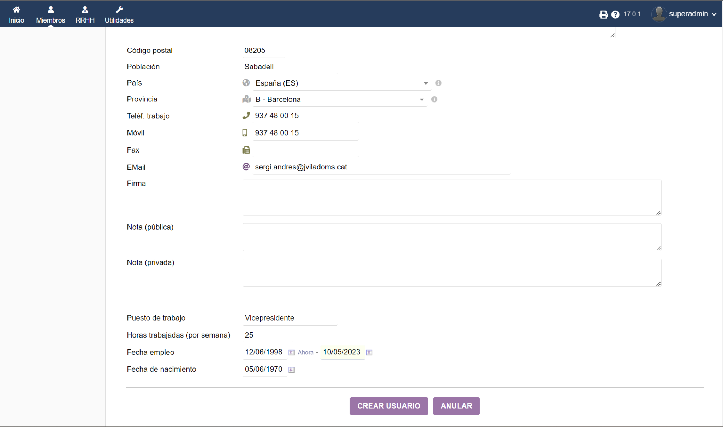

Gravarem i afegirem permissos:

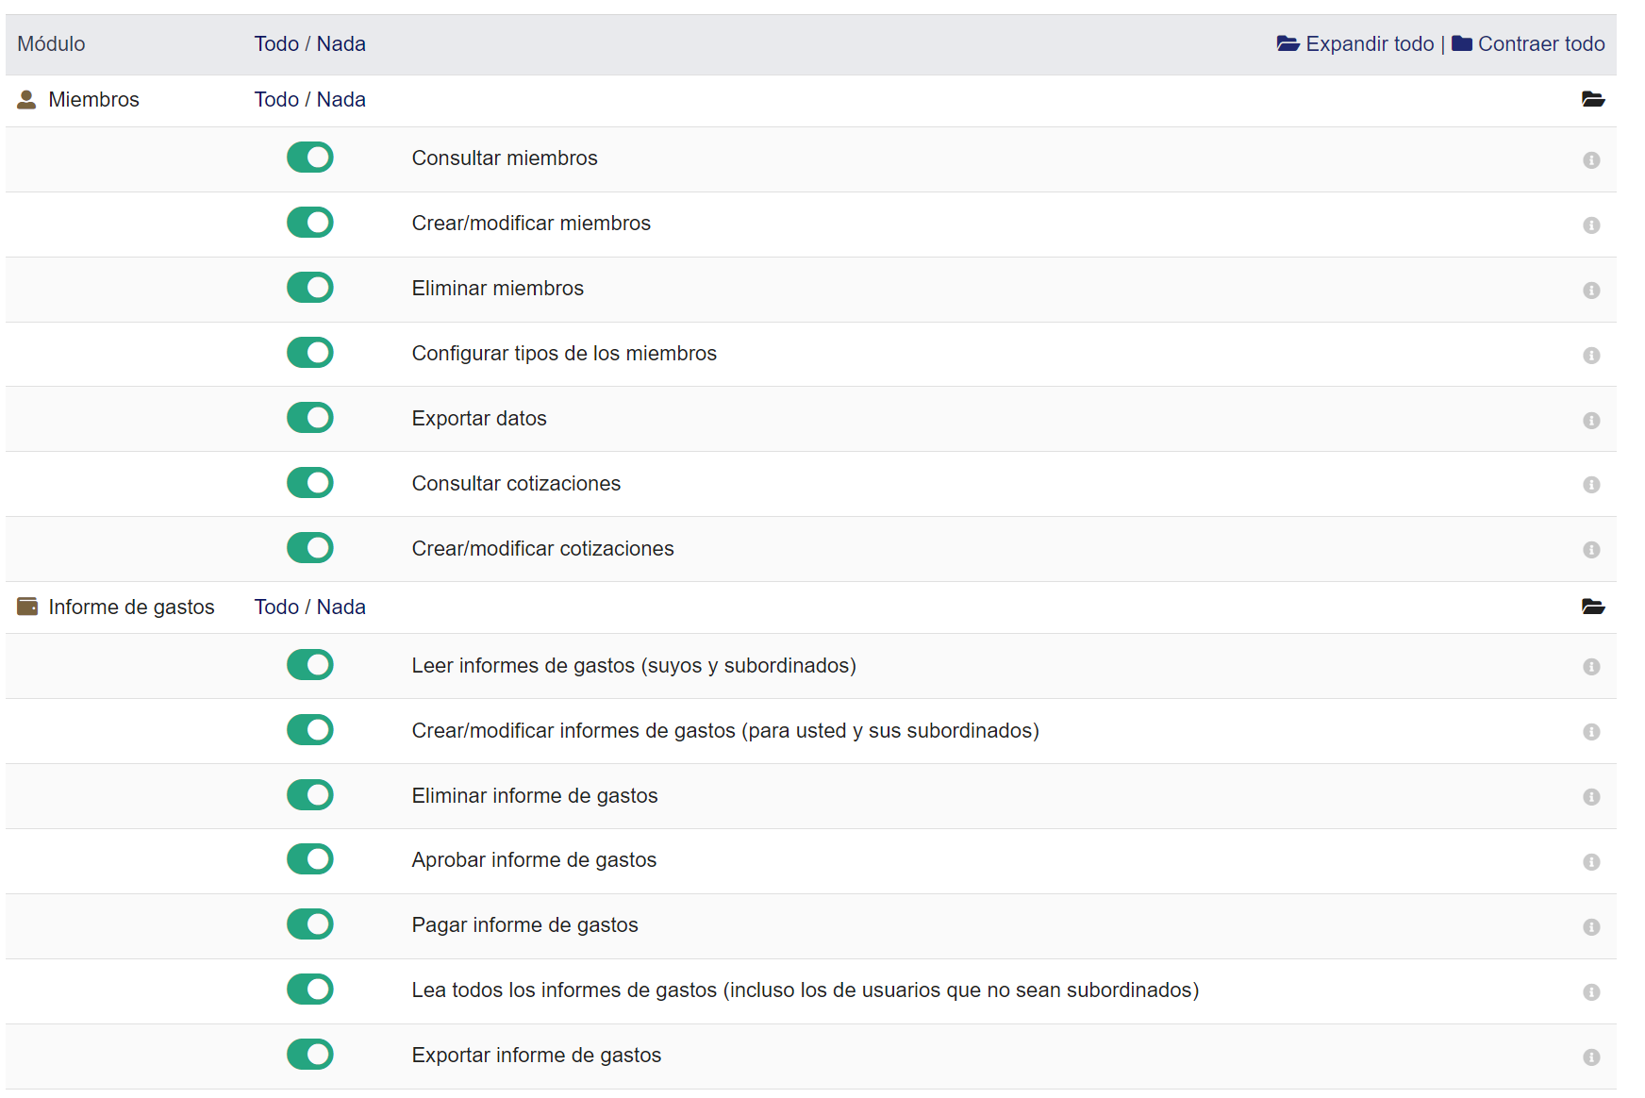

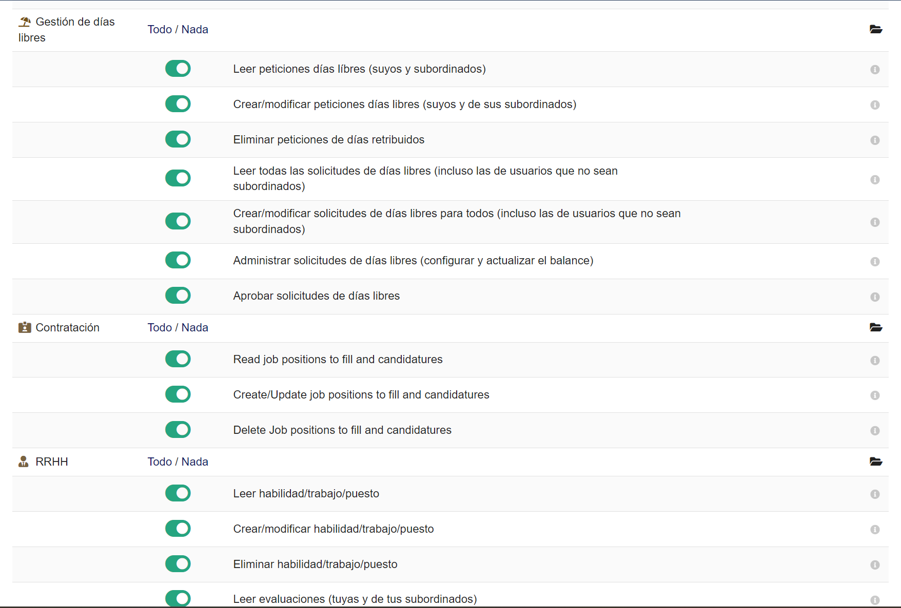

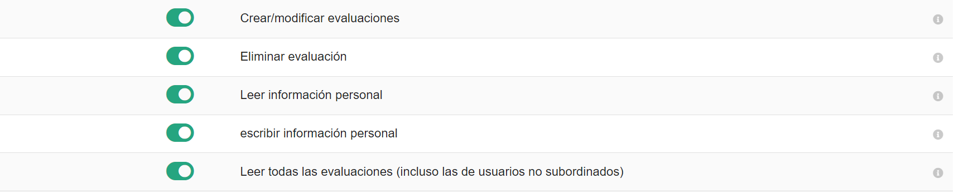

Comprovació:

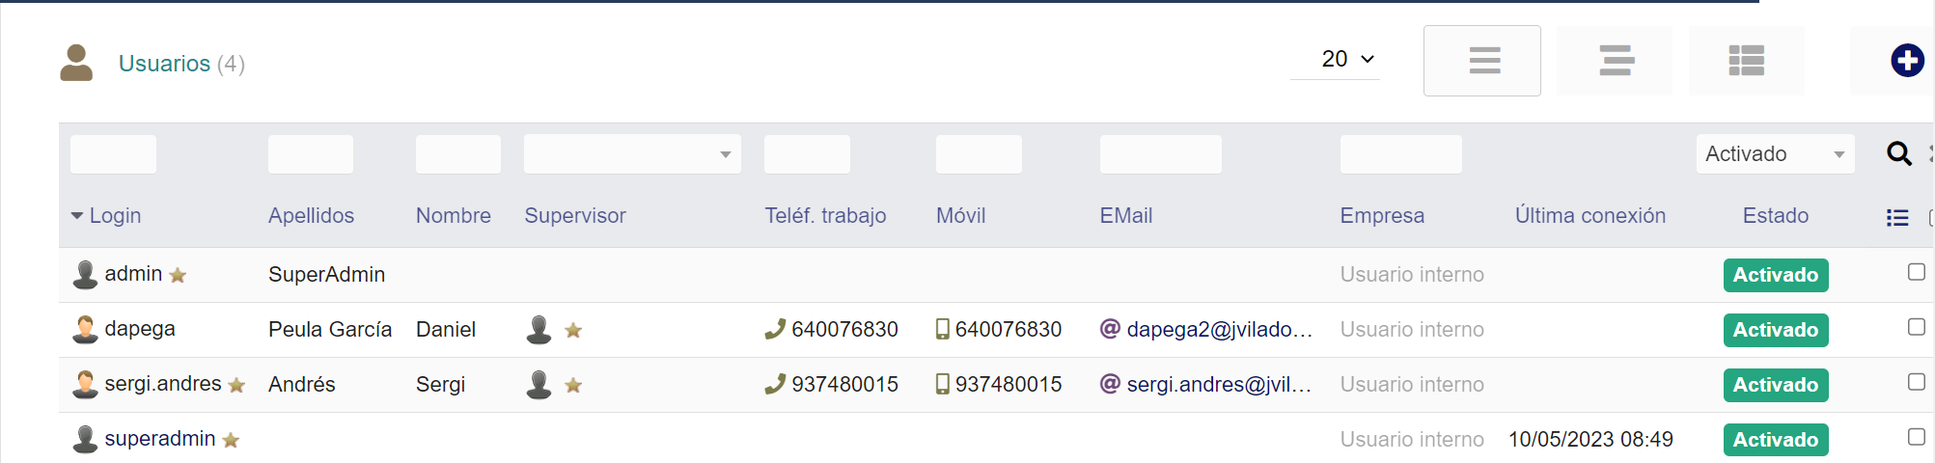

### 2. Una vegada creats, accedeix amb els diferents usuaris i realitzar les següents accions:

Abans de res, activem tots els mòduls possibles

#### a. Crear dos clients.

A “Terceros”:

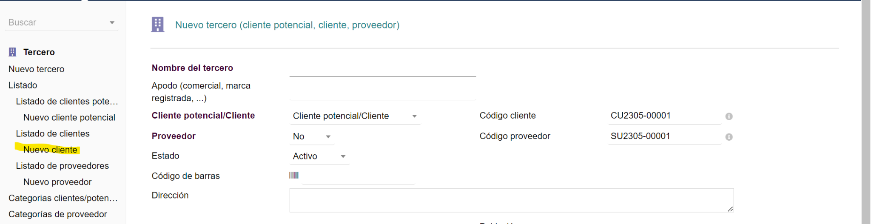

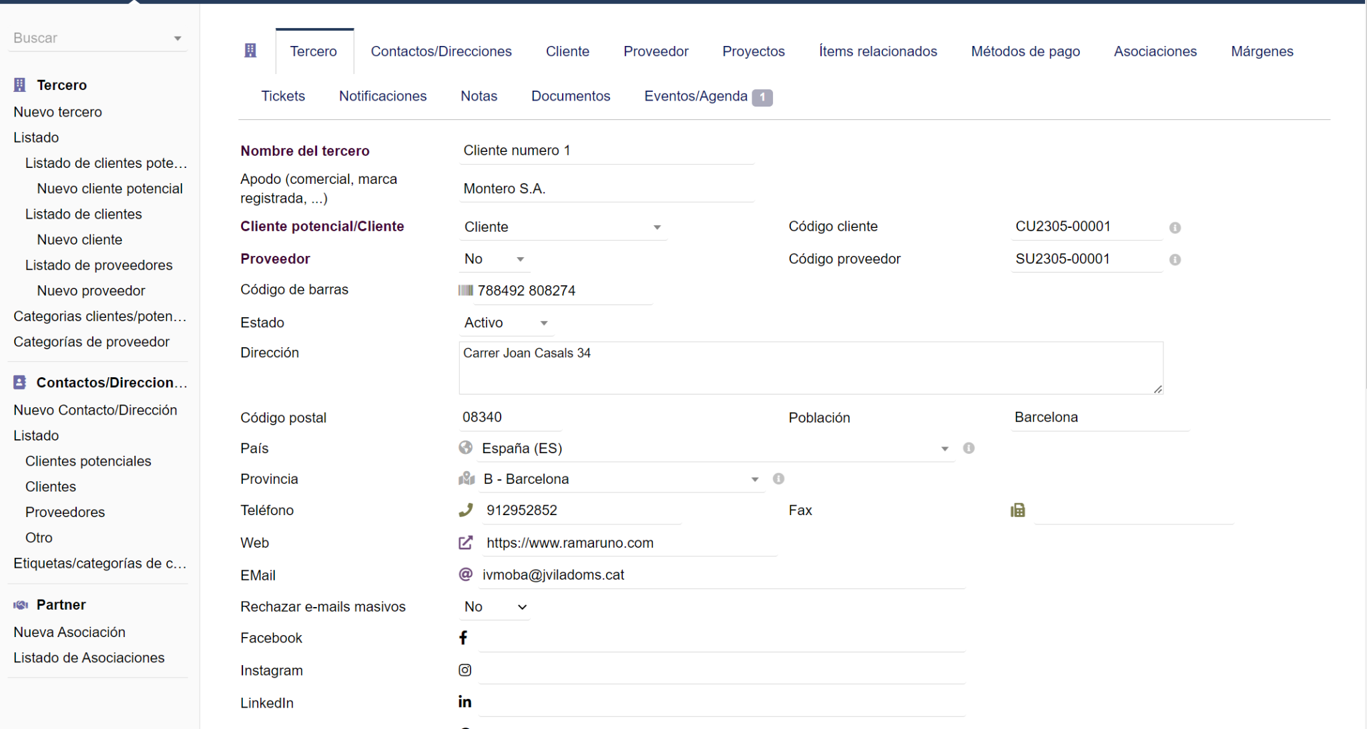

Crearem l’altre client:

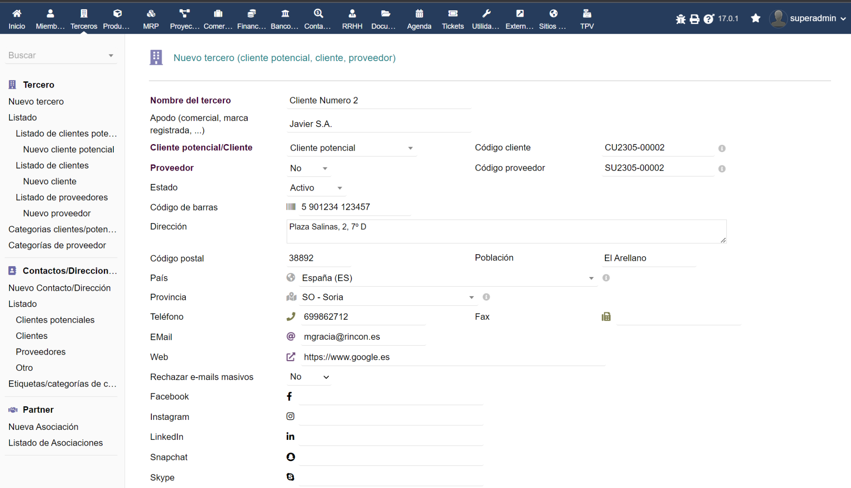

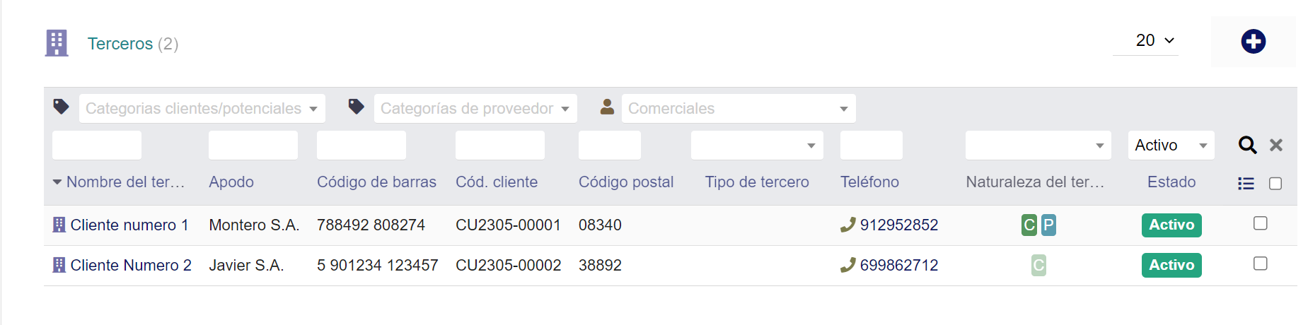

#### b. Crear dos proveïdors.

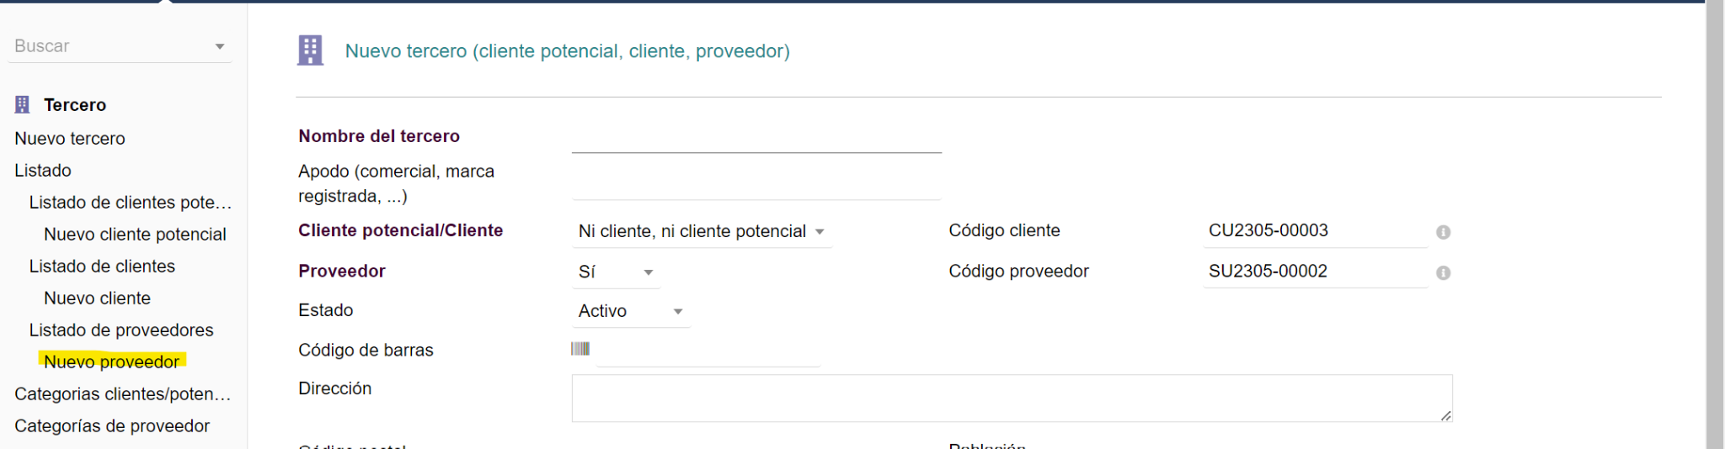

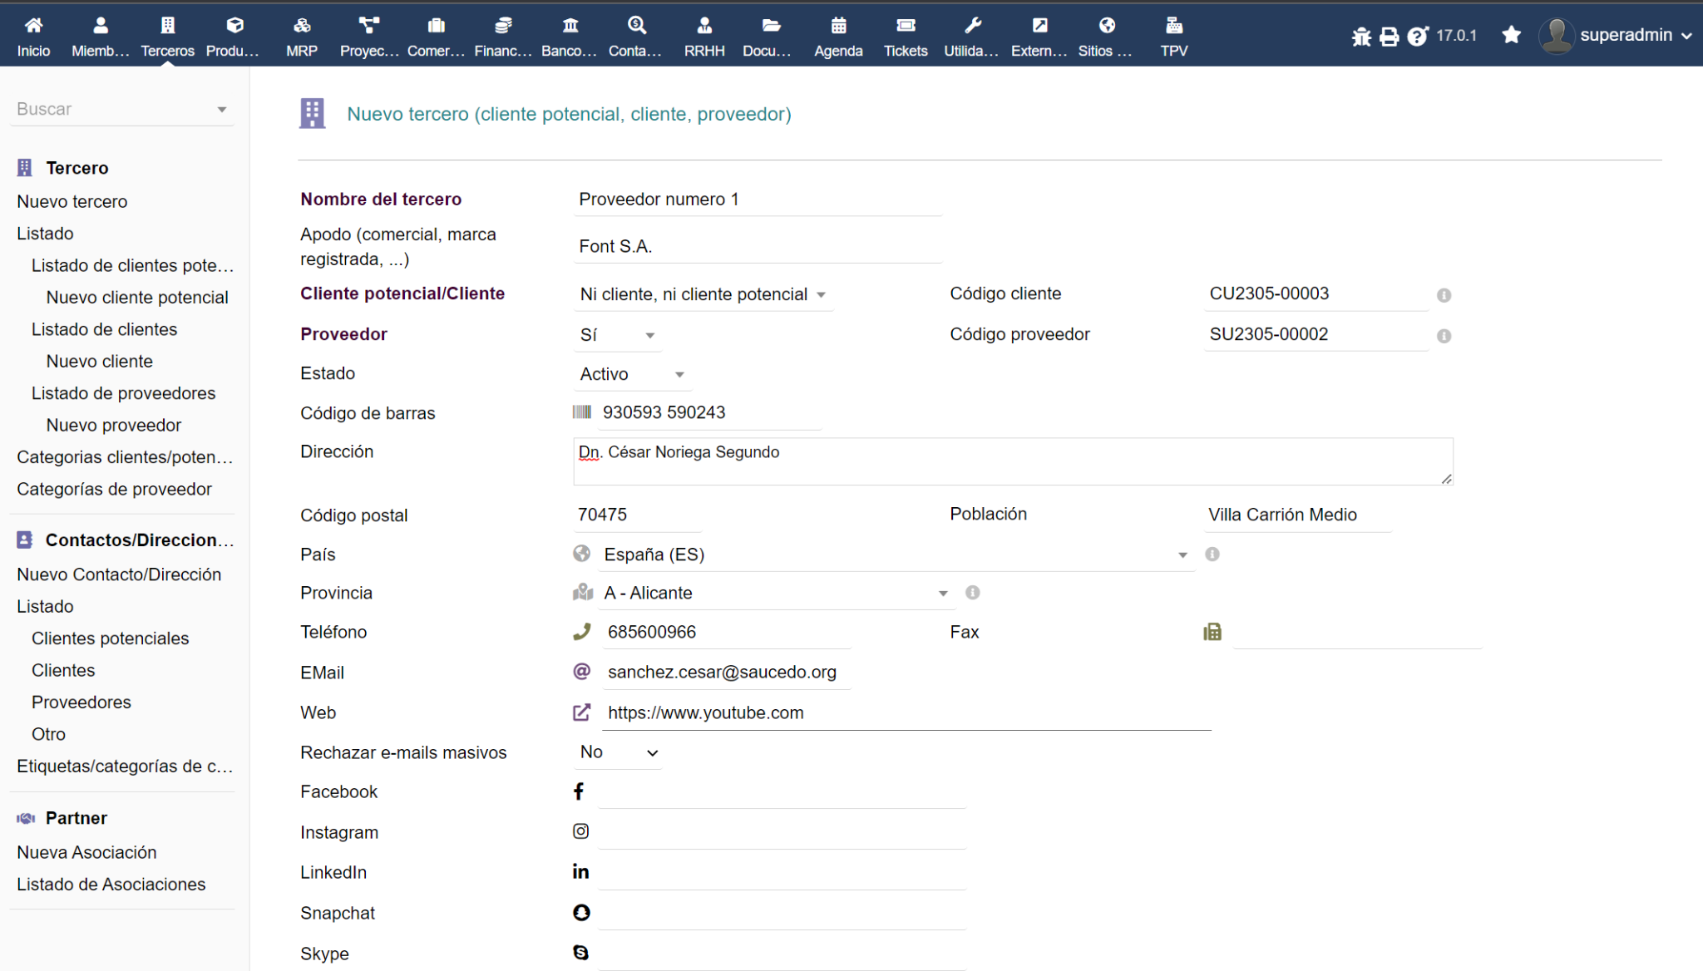

Crearem l’altre proveïdor:

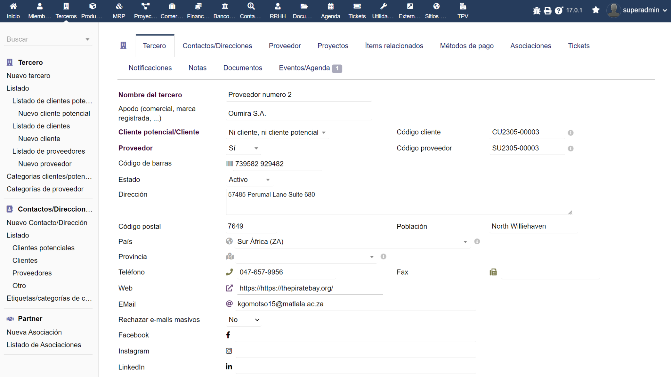

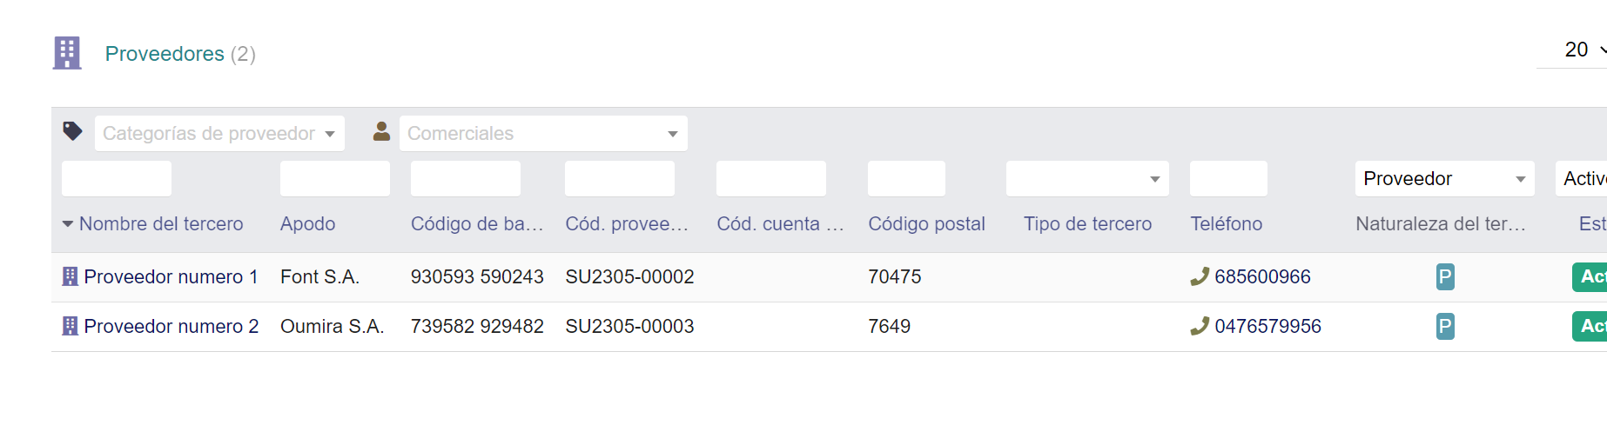

#### c. Crear un magatzem.

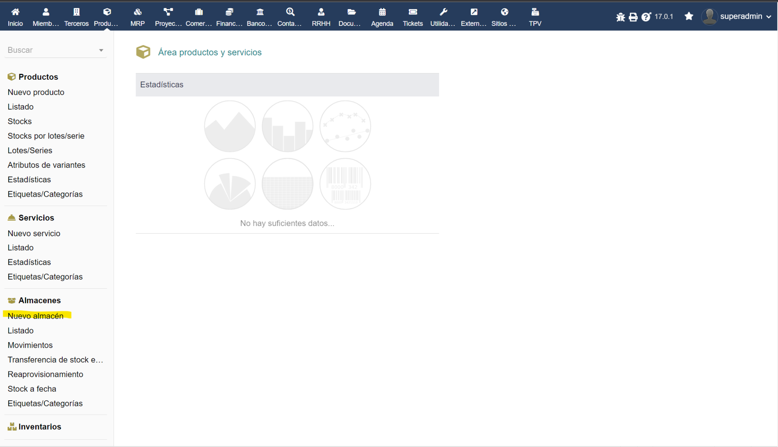

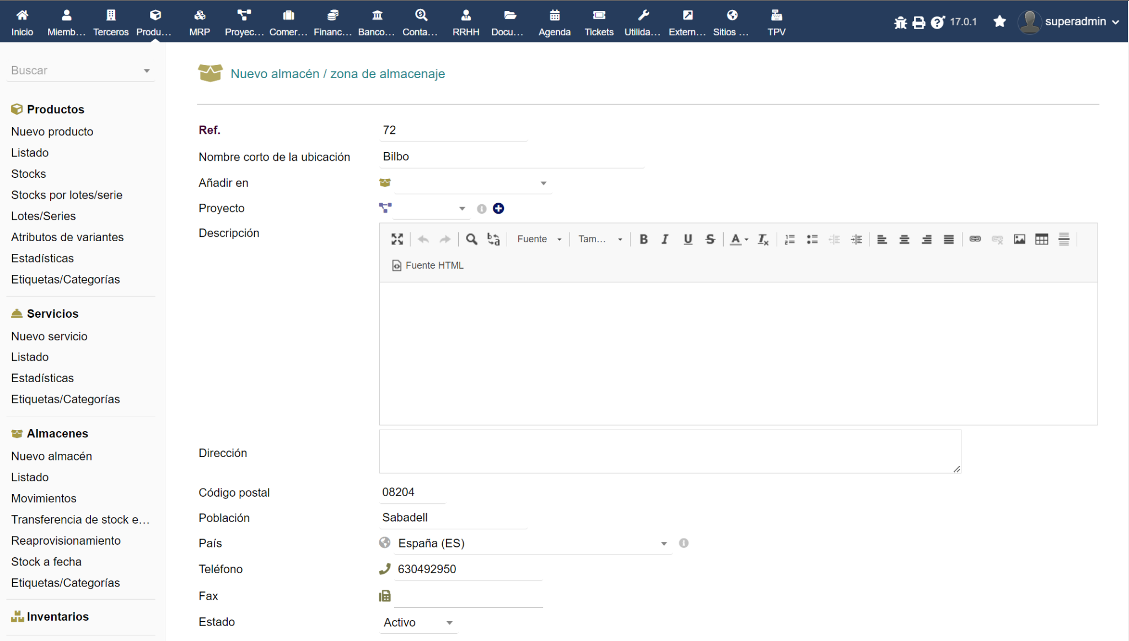

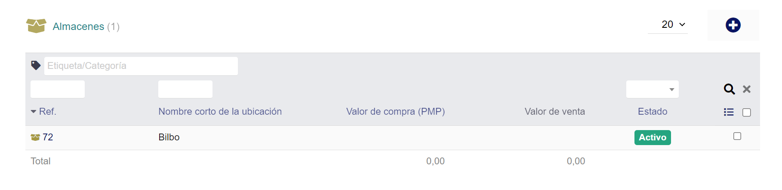

#### d. Crear dos productes.

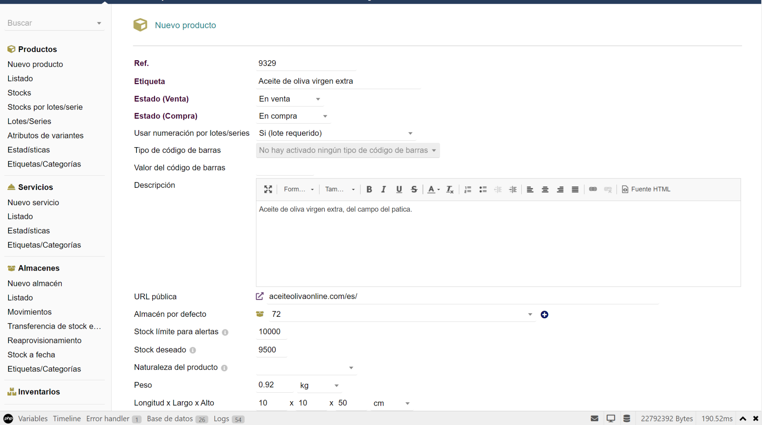

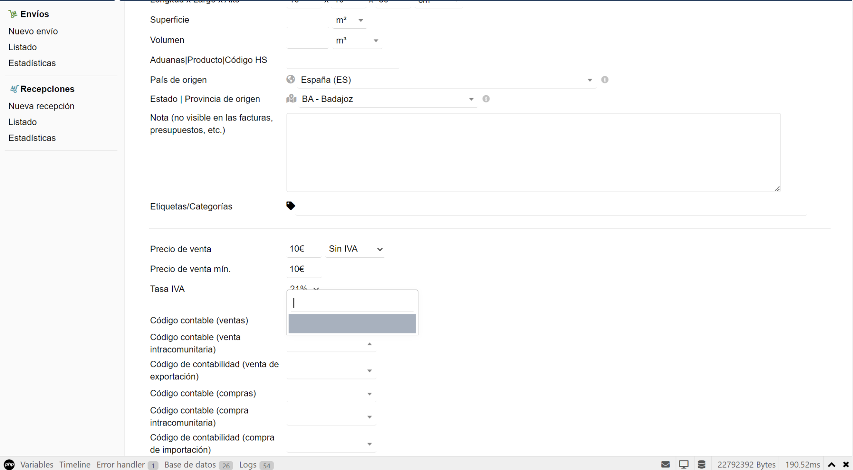

Crearem l’altre producte:

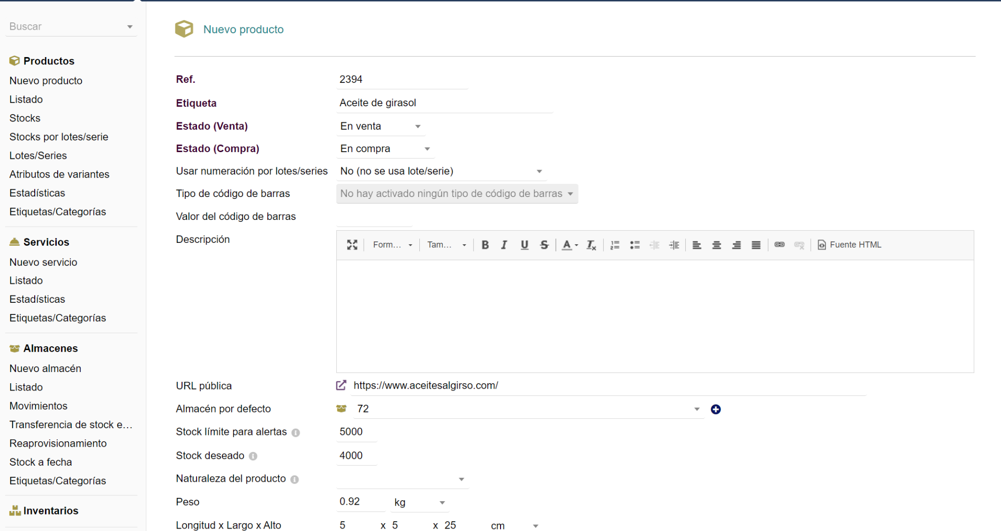

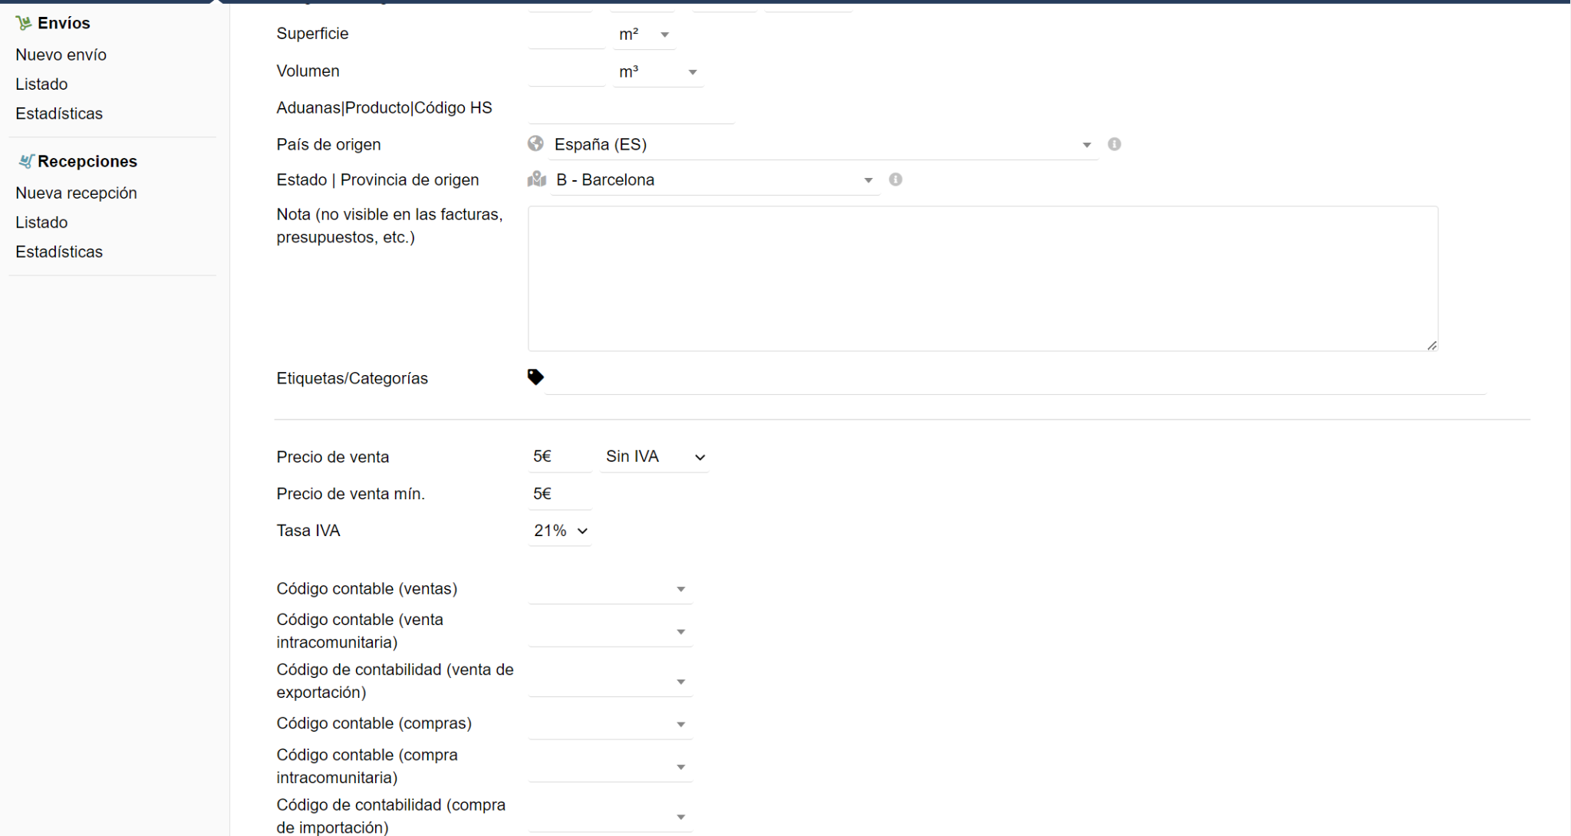

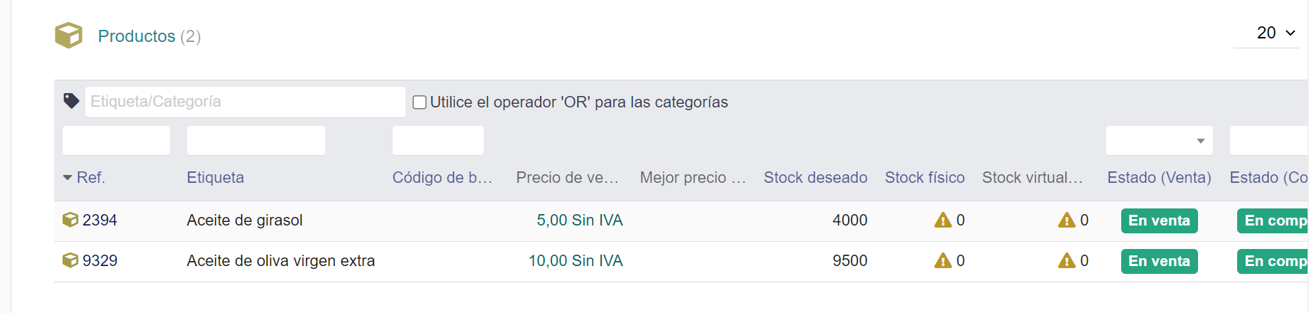

#### e. Fes una comanda a un proveïdor d’un producte.

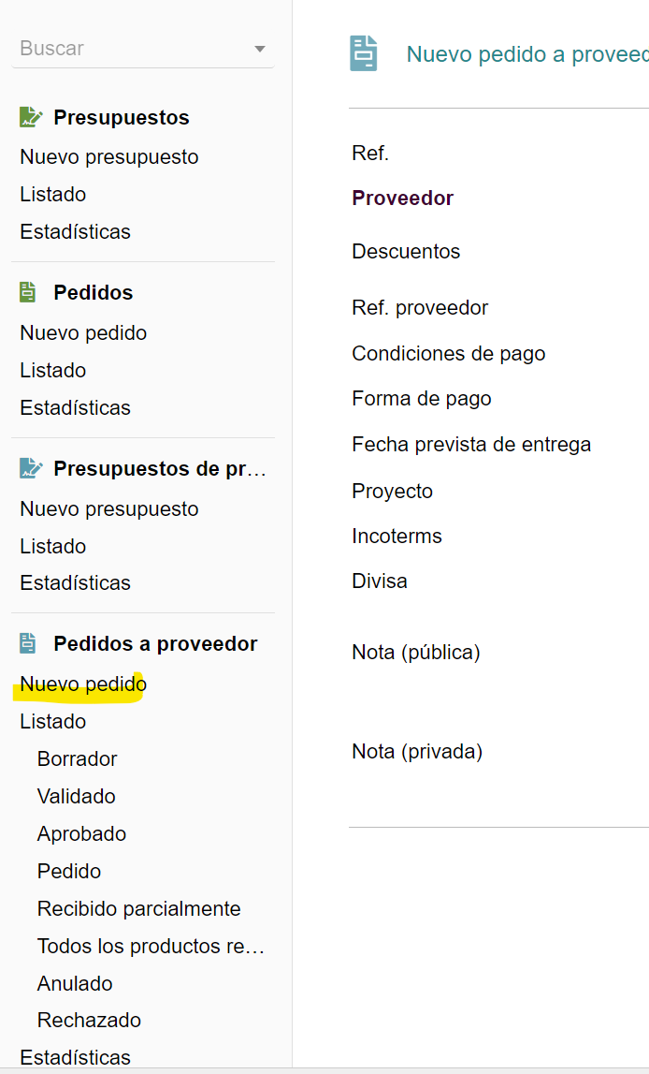

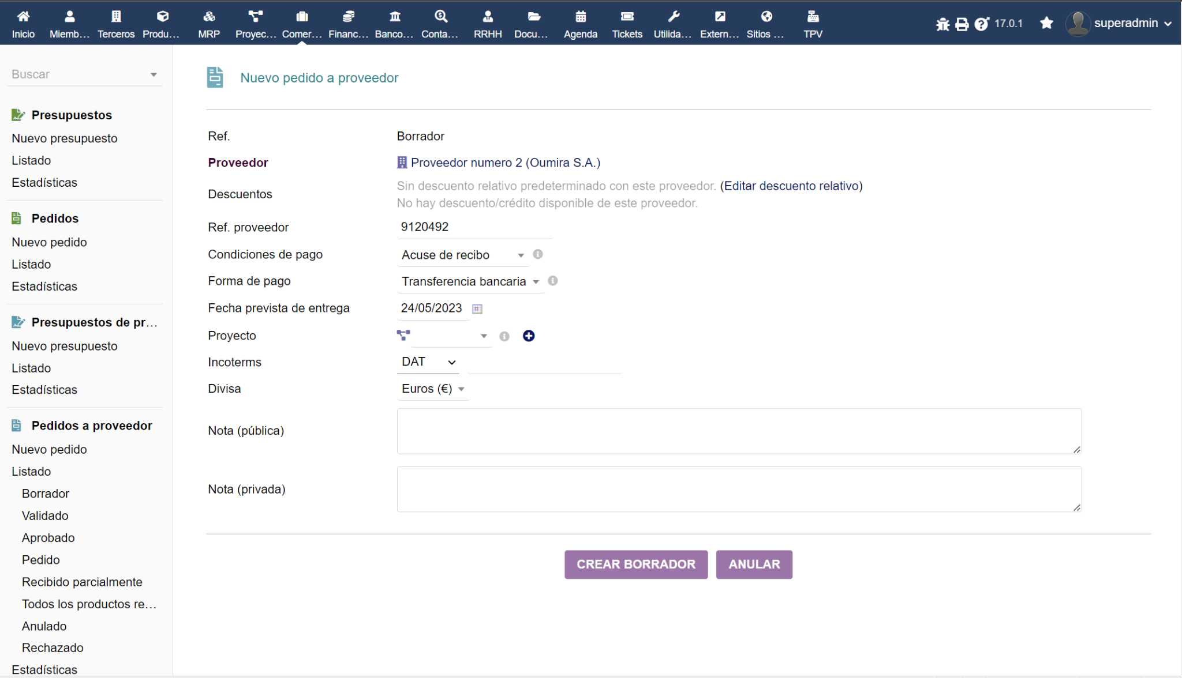

#### f. Gestiona una comanda d’un client.

